Pantanal

Mlaştinile vaste din inima Americii de Sud constituie
un veritabil paradis al florei şi al faunei

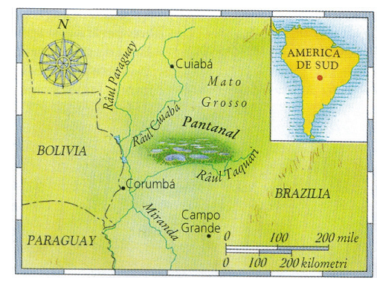
Mii de păsări acvatice trăiesc în Pantanal - o lume a lagunelor şi pajiştilor mustind de apă din centrul Americii de Sud , îndeosebi pe teritoriul Braziliei . Aerul răsună de strigătele lor , iar stolurile uriaşe sunt aidoma norilor ce acoperă cerul ; sub ele , pe sol , păsările rhea ce seamănă cu struţii îşi caută hrana printre turmele de cerbi şi căprioare . Numeroase specii de animale pot fi întâlnite în Pantanal : jacaré ( aligatori din Brazilia ) , capybara ( numiţi şi porci de apă ) , vidre uriaşe şi jaguari – constituind probabil cea mai mare concentrare de specii animale existentă în afara Africii .
În fiecare an , între noiembrie şi martie , cad 2000-3000 mm de ploaie , cu un vârf în februarie . Treptat , râul Paraguay şi numeroşii săi afluenţi se revarsă şi inundă câmpia din jur , care acoperă o suprafaţă puţin mai mare decât cea a Marii Britanii . Apa poate atinge 3 m adâncime şi solul devine un fel de mare punctată de insuliţe pe care cresc arbuşti şi palmieri . Multe păsări şi animale migrează spre sud, spre terenuri mai uscate , dar unele , precum cerbii , rămân prizoniere pe insule – pradă uşoară pentru jaguari .
În aprilie , ploile încetează şi apa se retrage lăsând în loc o pajişte fertilă , presărată cu arbori printre mii de bălticele . Păsările şi animalele se întorc pentru a ciubări în anotimpul uscat , din mai până în octombrie . Bălţile în curs de a seca sunt pline de peşti şi de alte fiinţe acvatice , constituind o bogată sursă de hrană pentru numeroase păsări şi animale carnivore .
Ţipetele ascuţite ale păsărilor urlătoare , asemeni gâştelor , rivalizează cu cele ale diverselor specii de papagali multicolori , iar păsările jacana cu picioare lungi păşesc graţios peste crinii de apă , în căutarea insectelor şi a melcilor . Egretele se hrănesc alături de lopătari şi raţele Muscovy , printre cormorani şi pietroţei .

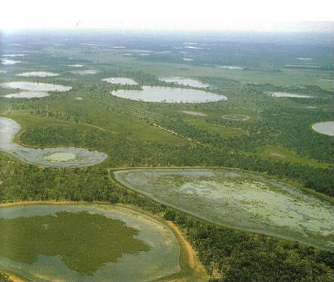

Cea mai frapantă pasăre din Pantanal este jabiru – un fel de barză înaltă aproape cât omul , cu o anvergură a aripilor de aproximativ 3 m ; capul şi gâtul negre şi lipsite de pene ale păsării contrastează cu „gulerul” roşu ce încununează penajul alb-gălbui al corpului . Tupi-Guarani , primii locuitori ai Pantanalului , o numesc tuiuiu , adică „purtat de vânt” . Alţi „rezidenţi” ai zonei sunt caimanii ce se încălzesc la soare lângă ochiurile de apă şi anaconda – şerpi lungi de 6 m care pândesc în mlaştinile joase şi îşi sugrumă prada până ce o ucid .
Timp de secole , Tupi-Guarani au trăit cultivând porumb şi manioc , vânând şi pescuind . Când au sosit aici , în secolul al XVII-lea , exploratorii şi coloniştii spanioli şi portugezi s-au amestecat cu băştinaşii , iar un secol mai târziu au venit crescătorii de vite , atraşi de păşunile grase de aici . Acum cirezi de vite pasc alătuir de cerbi şi căprioare , o mare parte a regiunii fiind ocupată de ferme numite fazendas .
În nord s-a construit un parc naţional ce acoperă 1300 km² . Unul dintre primii care au susţinut protejarea acestor zone a fost prşedintele SUA , Theodore Roosevelt , care a vizitat Pantanalul în 1913-1914 şi a declarat că oferă „oprtunităţi extraordinare pentru a studia viaţa păsărilor” . Astăzi , regiunea s-a transformat într-o destinaţie turistică .Vânătoarea este interzisă , dar pescuitul cu undiţa e permis . Nu este uşor de ajuns în Pantanal , dar inaccesibilitatea sa este probabil cea mai bună modalitate de a-l proteja .

Bibliografie: „Descoperiţi minunile lumii – Ghidul celor mai spectaculoase peisaje” ;Editura Reader’s Digest

